ÜNÜ
GENEL BİLGİLER

2209/A

ÜNİVERSİTE ÖĞRENCİLERİ ARAŞTIRMA PROJELERİ DESTEK PROGRAMI

SONUÇ RAPORU

PROJE BAŞLIĞI: 8-Bit Bilgisayar Mimarisi ve Komut Seti Tasarımı ve Gerçekleştirilmesi

PROJE YÜRÜTÜCÜSÜNÜN ADI: Musa Akyüz

DANIŞMANININ ADI: Dr. Öğr. Üyesi Ümit Şentürk

PROJENİN KONUSU | 8 bitlik işlemci mimarisi tasarlanması
PROJE YÜRÜTÜCÜSÜNÜN ADI | Musa Akyüz
DANIŞMANIN ADI | Dr. Öğr. Üyesi Ümit Şentürk
PROJE BAŞLANGIÇ VE BİTİŞ TARİHLERİ | 01.04.2022 / 20.09.2024

- Giriş

Günümüzde, birçok işlemci üreten firma ve bu firmaların arasındaki rekabete baktığımızda hepsinin daha küçük alanda daha hızlı işler yaptıran elektronik devreler üretmeye çalıştığını görüyoruz. Bu çalışmada, nanometreler düzeyinde yapılan yarışın, büyük hale dönüştürülmüş versiyonu tanıtılmaktadır. Bu çalışma, işlemci içerisindeki mantıksal ve aritmetik hesaplama, kaydetme, giriş-çıkış ve kaydırma birimlerinin basit elektronik elemanlar ve tümleşik devreler ile tasarımını ve birimlerin birbirleriyle senkronize şekilde haberleşmesini içermektedir. Tasarlanan komut seti sayesinde bu birimlerin bit düzeyindeki işlemleri kontrol edilmektedir. 8 bit veri yollu tek vuruşluk işlemci tasarlanmıştır. Hafıza birimi işlemci içerisinde konumlandırılmıştır. Bu sayede günümüz işlemcilerinin bir dezavantajı olan hafıza biriminden veri işleme süresi ve gecikmesinin önüne geçilmeye çalışılmıştır.

- Rapor dönemlerinde yapılan çalışmalar

2.1 Komut Seti Tasarlanması / Düzenlenmesi
Komut seti, işlemci üzerindeki kontrol elemanlarının yönetilmesini, kontrol edilmesini sağlayan ve işlemciye o anda hangi işlemi yapacağını söyleyen sistemdir. Bir başka değişle bir komut çalıştırma esnasında işlemci üzerinde bulunan birçok alanın, gelen komutlara göre cevap verip vermeyeceğini, ortak veri yoluna (BUS) erişip erişmeyeceğini, o esnada hangi veri yollarının (BUS) kullanılacağını hangilerinin kullanılmayacağını belirleyebilmemiz için her komut için benzersiz bir ifade içeren tablodur. Bu sayede bu dokümanda ileride anlatacağımız Kontrol Ünitesi, gelen komutlara göre işlemcinin belli bölgelerini kontrol eder.

Projenin öneri formunda belirtmiş olduğumuz komut setinde ufak değişiklikler yapıldı. Gereksiz görülen komutlar kaldırılarak daha az komut ile temiz bir komut seti tasarlandı.

 | Proje Öneri Formundaki |  |  | Son hali |  | Değişiklik
 | Komut | Açıklama |  | Komut | Açıklama
1 | ADD | İki kaydedicideki veriyi toplar | 1 | ADD | İki kaydedicideki veriyi toplar | -
2 | ADDIMM | Bir kaydedicideki veri ile anlık değeri toplar | 2 | ADDIMM | İlk kaydedicideki veri ile anlık değeri toplar | -
3 | SUB | İki kaydedicideki veriyi çıkarır | 3 | SUB | İlk kaydediciden ikinci kaydediciyi çıkarır. | -
4 | SUBIMM | Bir kaydedicideki veriden anlık değeri çıkarır | 4 | SUBIMM | İlk kaydedicideki veriden anlık değeri çıkarır | -
5 | AND | İki kaydedicideki verileri VE işlemine sokar | 5 | AND | İki kaydedicideki verileri VE işlemine sokar | -
6 | ANDIMM | Bir kaydedicideki veri ile anlık değeri VE işlemine sokar | 6 | ANDIMM | İlk kaydedicideki veri ile anlık değeri VE işlemine sokar | -
7 | OR | İki kaydedicideki verileri VEYA işlemine sokar | 7 | OR | İki kaydedicideki verileri VEYA işlemine sokar | -
8 | ORIMM | Bir kaydedicideki veri ile anlık değeri VEYA işlemine sokar | 8 | ORIMM | İki kaydedicideki veri ile anlık değeri VEYA işlemine sokar | -
9 | SHIFTLEFT | Bir kaydedicideki veriyi bir BİT sola kaydırır | 9 | SHIFTLEFT | İlk kaydedicideki veriyi bir BİT sola kaydırır | -
10 | SHIFTRIGHT | Bir kaydedicideki veriyi bir BİT sağa kaydırır | 10 | SHIFTRIGHT | İlk kaydedicideki veriyi bir BİT sağa kaydırır | -
11 | LBFROMIMM | Anlık değerden aldığı veriyi hedef kaydediciye yükler | 11 | IMMTOREG | Anlık değerden aldığı veriyi hedef kaydediciye yükler | Adı  Değiştirildi
12 | LBFROMMEM | Hafızadan aldığı veriyi hedef kaydediciye yükler, Hafıza adreslerken anlık değeri kullanır | 12 | MEMTOREG | Hafızadan aldığı veriyi hedef kaydediciye yükler, Hafıza adreslerken anlık değeri kullanır | Adı  Değiştirildi
13 | REGTOREG | Bir kaydedicideki veriyi başka bir kaydediciye aktarır, yükler | 13 | REGTOREG | İkinci kaydedicideki veriyi hedef kaydediciye aktarır | -
14 | SBFROMIMM | Bir kaydedicideki veriyi adres olarak kullanır ve hafıza birimine anlık değeri yazar |  |  |  | Kaldırıldı
15 | SBFROMREG | Anlık değerdeki veriyi adres olarak kullanır ve hafıza birimine kaydedicideki veriyi yazar | 14 | REGTOMEM | Anlık değerdeki veriyi adres olarak kullanır ve hafıza birimine ilk kaydedicideki veriyi yazar | Adı  Değiştirildi
16 | BEQ | İki kaydedicideki verinin eşit olma durumunu karşılaştırır. Eğer eşitse anlık değer kadar komut atlar | 15 | BEQ | İki kaydedicideki verinin eşit olma durumunu karşılaştırır. Eğer eşitse anlık değer kadar komut atlar | -
17 | BNE | İki kaydedicideki verinin eşit olmama durumunu karşılaştırır. Eşit değilse anlık değer kadar komut atlar | 16 | BNE | İki kaydedicideki verinin eşit olmama durumunu karşılaştırır. Eşit değilse anlık değer kadar komut atlar | -
18 | BLT | Birinci kaydedicideki verinin ikinci kaydedicideki veriden küçük olma durumunu karşılaştırır. Eğer büyükse, anlık değer kadar komut atlar | 17 | BLT | Birinci kaydedicideki verinin ikinci kaydedicideki veriden küçük olma durumunu karşılaştırır. Eğer büyükse, anlık değer kadar komut atlar | -
19 | BGT | Birinci kaydedicideki verinin ikinci kaydedicideki veriden büyük olma durumunu karşılaştırır. Eğer büyükse, anlık değer kadar komut atlar | 18 | BGT | Birinci kaydedicideki verinin ikinci kaydedicideki veriden büyük olma durumunu karşılaştırır. Eğer büyükse, anlık değer kadar komut atlar | -
20 | BGE | Birinci kaydedicideki verinin ikinci kaydedicideki veriden büyük ve eşit olma durumunu karşılaştırır. Eğer büyük ve eşitse, anlık değer kadar komut atlar | 19 | BGE | Birinci kaydedicideki verinin ikinci kaydedicideki veriden büyük ve eşit olma durumunu karşılaştırır. Eğer büyük ve eşitse, anlık değer kadar komut atlar | -
21 | BLE | Birinci kaydedicideki verinin ikinci kaydedicideki veriden küçük ve eşit olma durumunu karşılaştırır. Eğer küçük ve eşit ise, anlık değer kadar komut atlar | 20 | BLE | Birinci kaydedicideki verinin ikinci kaydedicideki veriden küçük ve eşit olma durumunu karşılaştırır. Eğer küçük ve eşit ise, anlık değer kadar komut atlar | -
22 | PRINTREG | Bir kaydedicideki veriyi çıkış birimine gönderir | 21 | PRINTREG | İlk kaydedicideki veriyi çıkış birimine gönderir | -
23 | PRINTREGANDLOAD | Bir kaydedicideki veriyi çıkış birimine gönderir ve başka bir kaydediciye yükler |  |  |  | Kaldırıldı
24 | PRINTMEMFROMREG | Bir kaydedicideki veriyi adres olarak kullanır ve hafıza birimine gönderir. O adresteki veriyi çıkış birimine gönderir |  |  |  | Kaldırıldı
25 | PRINTMEMFROMIMM | Anlık değeri adres olarak kullanır ve hafıza birimine gönderir. O adresteki veriyi çıkış birimine gönderir | 22 | IMMTOPRINTMEM | Anlık değeri adres olarak kullanır ve hafıza birimine gönderir. O adresteki veriyi çıkış birimine gönderir | Adı  Değiştirildi
26 | WRITETOREG | Giriş biriminden gelen veriyi bir kaydediciye yükler | 23 | WRITEREG | Giriş biriminden gelen veriyi bir kaydediciye yükler | Adı  Değiştirildi
27 | WRITETOMEMFROMREG | Bir kaydedicideki veriyi adres olarak kullanır ve giriş biriminden gelen veriyi hafıza birimine yükler |  |  |  | Kaldırıldı
28 | WRITETOMEMFROMIMM | Anlık değerden aldığı veriyi adres olarak kullanır ve giriş biriminden aldığı veriyi hafıza birimine yükler | 24 | IMMTOWRITEMEM | Anlık değerden aldığı veriyi adres olarak kullanır ve giriş biriminden aldığı veriyi hafıza birimine yükler | Adı  Değiştirildi
 |  |  | 25 | CLEARALLREG | Tüm kaydedicilerin verilerini  sıfırlar | Eklendi
 |  |  | 26 | CLEARSPECREG | İlgili kaydedicinin verisini siler | Eklendi

Tablo 1 | Önceki ve sonraki komut seti karşılaştırması ve değişiklik raporu

Tablo 1’den de görüleceği üzere proje önerisinde sunulan 28 komuttan 4 ü kaldırılıp 2 yeni komut eklenmiştir. 26 komuta düşürülmüştür.

Komutları incelediğimizde, işlemcinin toplama ve çıkarma (aritmetik) işlemlerini, VE (AND) ile birleştirme ve VEYA (OR) ile birleştirme (mantık) işlemlerini destekleyeceğini görüyoruz. Bunlar bu yazıda ileride anlatılacak olan Aritmetik Mantık Birimi (Aritmatic Logic Unit - ALU) yazısında değinilecektir. Aynı zamanda sola ve sağa kardırma işlemleri yapılabilir. Bu da projenin geleceğinde çarpma ve bölme işlemleri ekleneceği zaman kullanılabilecektir. Karşılaştırma işlemleri için 6 farklı karşılaştırma türüne olanak tanıyan komutlar yerleştirilmiştir. Bunun sayesinde dallanma komutları işlenebilecek ve programların olmazsa olmazı olan eğer (if - else) ve döngüler (for - while) ifadeleri ile programlama yapılabilecektir. Ayrıca işlemci bünyesinde BELLEK (RAM) bulundurduğu için bellek komutları da komut setinde yer almaktadır. Giriş Çıkış birimi sayesinde dışarıdan bir giriş (input) alınabilecek veya işlemci içerisindeki bir veri çıkış (output) yapılabilecektir.

2.2 Program Belleği Tasarımı ve Komut İşleme Mantığı (Command Handling)

Program belleği adından da anlaşılacağı üzere bir bellektir ve içerisinde işlemcinin art arda işleyeceği komutları barındırır. Komutlar farklı uzunlukta ve türde olabilirler. Komut seti tasarlanırken birçok kez incelediğim RISC-V ınstruction Set buna örnektir. Ancak bu projede tüm komutlar aynı ve 24 bit uzunluğundadır.

Şekil 1’den de görüleceği üzere ilk 7 bit komut türünü belirtmektedir. $2^{7}$ adet komut türü belirtilebilir. Tablo 1’de sadece 24 adet komut tasarlanmıştır. Projenin geleceğinde yeni ihtiyaçlar göre komutlar türleri oluşturulabilir. Komut türü bilgisine göre kontrol bloğundaki mantıksal işlemler işlemcinin nasıl çalışacağını hangi alanların aktif hangilerini pasif olacağını kararlaştırır.

Sonraki 9 bit ise kaydedici adreslerini belirtmek için kullanılır. ADD (toplama) komutu üzerinden örnek verirsek; KY1 deki son veriyi KY2 deki son veri ile toplayıp çıkan sonucu HY’ye yazar. Bu sırada 3 bit ile HY, 3 bit ile KY1 ve 3 bit ile KY2 adreslenir. Her bir kaydedici adresi için $2^{3}$ farklı değer verilebilir. Bu sayede toplamda 8 kaydediciye kadar adresleme yapılabilir.

Sonraki 8 bit ise çok amaçlı kullanabilen 8 bitlik veri içeren alandır. Tablo 1’de gösterilen komutların arasında anlık değer kullanan komutlar bulunmaktadır. Anlık değer kaydedici veya hafıza birimlerine kaydedilecek bir değeri barındırabildiği gibi bir hafıza adresini de barındırabilir. Ayrıca dallanma komutlarında da programın ne kadar komut atlayacağını belirtmek için kullanılır.

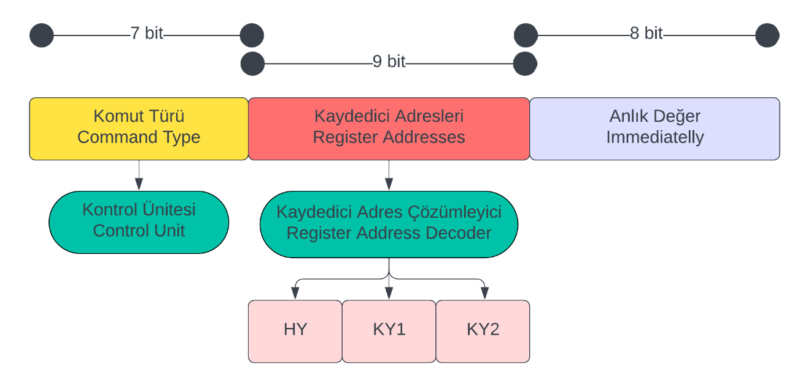
Şekil 1 - Komut İşleme Mantığı
(HY-> Hedef kaydedici/yazmaç, KY1-> Kaynak kaydedici/yazmaç 1, KY2-> Kaynak kaydedici/yazmaç 2)

2.3 Mimari Tasarlanması

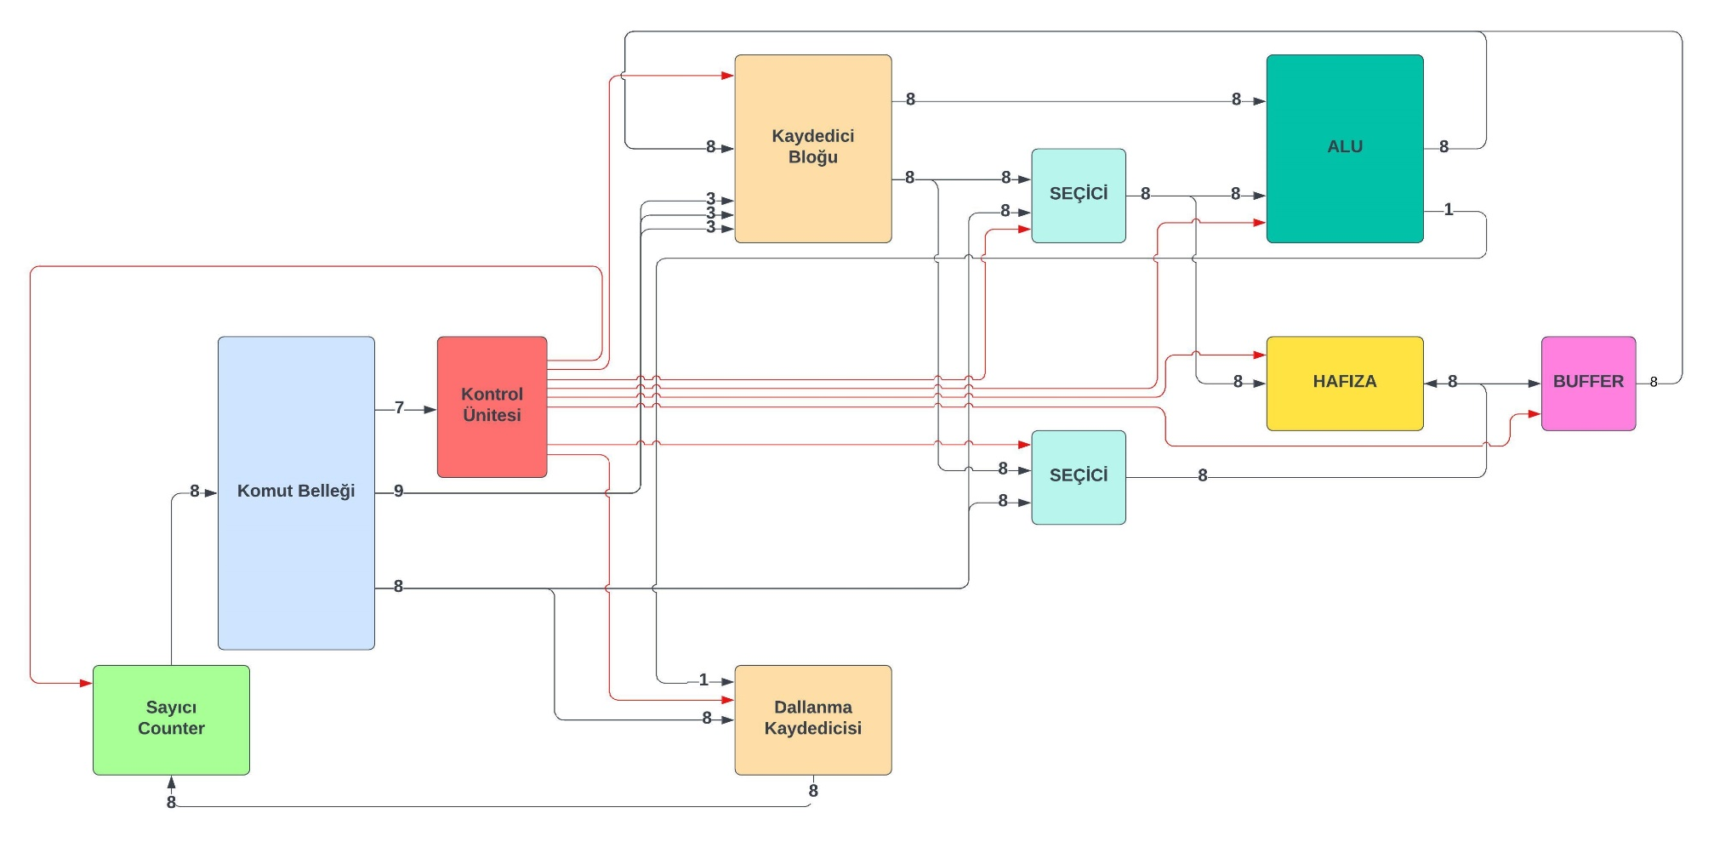
Şekil 2 Mimari
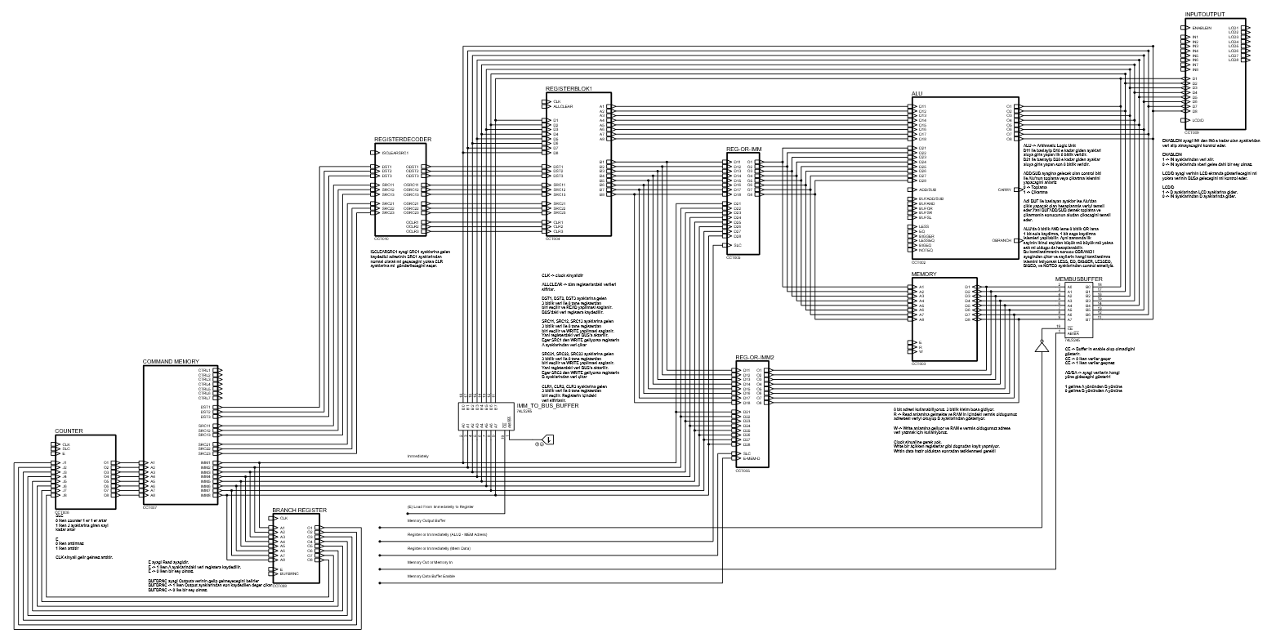
Şekil 3 Proteus Devre Şeması
Şekil 2’de tasarlanan mimarinin bir şemasını görebilirsiniz. Komut belleğinden gelen 24 bit ile komutlar işlenir. Önceden de bahsedildiği üzere 7 bit ile kontrol ünitesi işlemcinin birçok alanını kontrol eder. Kırmızı renk ile gösterilen oklar kontrol ünitesi tarafından kontrol edilen alanları temsil etmektedir. Tek bir ok ile temsil edilmesine rağmen çok sayıda bit ile kontrolleri bulunmaktadır Örnek olması açısından Şekil 4’ü inceleyebilirsiniz.

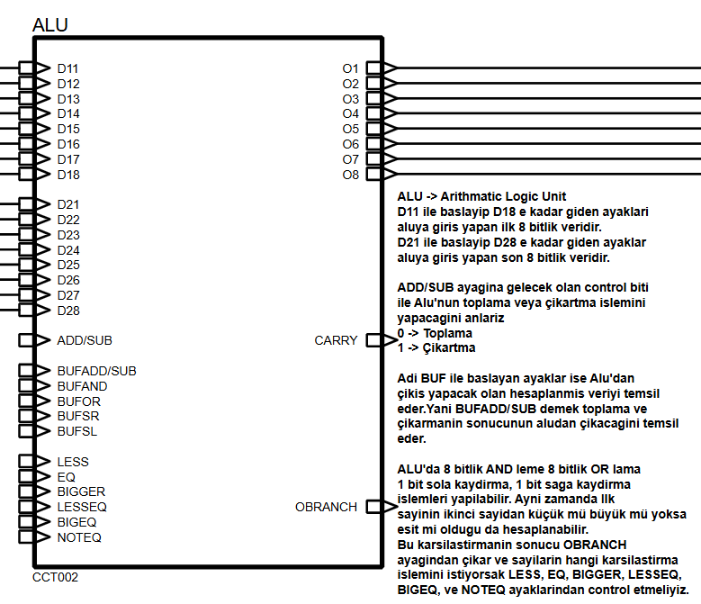
Şekil 4 Proteus Üzerinde ALU’nun ana devre görünüşü
.
Komut işleme mantığı başlığı altında bahsedilen kaydedici adreslemenin yapılmasını sağlayan 9 bitlik kısım kaydedici blokuna bağlıdır. Kaydedicideki bir değeri silme komutu geldiyse silme işlemini yapan ayaklara, kaydediciye bir veri kaydetme komutu geldiyse normal adresleme ayaklarına adres değerini ulaştıran bir ara seçici vardır. Bu ara seçiciden çıkan adresler doğrudan kaydedici blokuna ulaşır. Kaydedici bloku adres çözümleyiciyi içerisinde barındırır. (Bkz. Şekil 5)

2.4 Kaydedici / Kaydedici Bloğu Tasarlanması

Ana görünümü Şekil 6’da görüleceği üzere 8 adet kaydediciden oluşmuştur. Tek bir kaydedici için 2 adet 4 bitlik 74LS173 entegre devresi ve çıkış yapacağı ayağı seçmek için 2 adet 8 bitlik 74LS245 entegre devresi (buffer) kullanılmıştır (Bkz. Şekil 7).

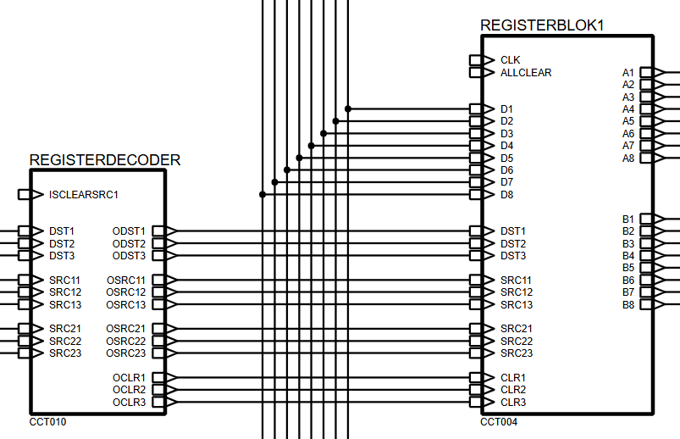
Şekil 5 Kaydedici bloğu (Solda ara kontrol bloğu olan REGISTERDECODER bulunuyor. Program belleğinden gelen kaydedici adresleri REGISTERDECODER’a ulaşıyor. REGISTERDECODER devresinden çıkış yapan adresler REGISTERBLOK1 devresinin ilgili bölümlerine bağlanıyor. Resmi ortadan iki ayırıyormuş gibi görünen 8 adet bağlantılar 8 bitlik veri yolunu temsil eder. REGISTERBLOK1 devresinin iç yapısını Şekil 5’ten inceleyebilirsiniz. REGISTERBLOK1 den çıkan bağlantılar daha sonra işlemcinin ilgili bölümlerine ulaşıyor. Tüm devrenin gösterildiği resim üzerinden gösterilecektir.)
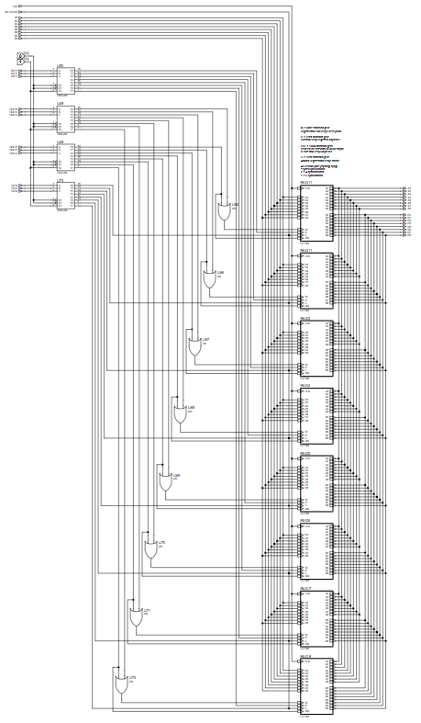
Şekil 6 Kaydedici Bloğunun İçi (Child Circuit) Üstte 8 adet kaydedici, her biri Şekil 7 de görülecek şekildedir. Her birinden 8 bit çıkar ancak ALU’nun ilk 8 bit kısmına mı yoksa ikinci 8 bit kısmına mı gideceğini seçmek için adresle çözümleyiciler çalışır. Altta 4 adet adres çözümleyici bulunur. Bunlar sırasıyla hedef kaydedici/yazmaç, kaynak kaydedici/yazmaç 1, kaynak kaydedici/yazmaç 2, silinecek kaydedici çözümleyicileridir.
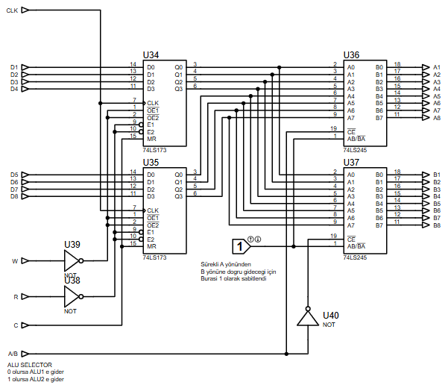
Şekil 7 Tek bir kaydedici

Tasarlanan komut setindeki tüm komutlar kaydedicileri kullanmıyorlar. Bazı komutlar ise sadece hedef veya sadece kaynak kaydedicileri kullanıyorlar. Tablo 2’de yukarıdaki açıklamanın bir sonucunu görebilirsiniz.

 |  | 7 BİT | 3BİT | 3 BİT | 3 BİT | 8 BİT
 | Komut | Kontrol Ünitesi Kodu | HY | KY1 | KY2 | Anlık Değer | Açıklama
1 | ADD | 0000000 | √ | √ | √ | X | HY = KY1 + KY2
2 | ADDIMM | 0000001 | √ | √ | X | √ | HY = KY1 + ANLIK
3 | SUB | 0000010 | √ | √ | √ | X | HY = KY1 – KY2
4 | SUBIMM | 0000011 | √ | √ | X | √ | HY = KY1 – ANLIK
5 | AND | 0000100 | √ | √ | √ | X | HY = KY1 && KY2
6 | ANDIMM | 0000101 | √ | √ | X | √ | HY = KY1 && ANLIK
7 | OR | 0000110 | √ | √ | √ | X | HY = KY1 || KY2
8 | ORIMM | 0000111 | √ | √ | X | √ | HY = KY1 || ANLIK
9 | SHIFTLEFT | 0001000 | √ | √ | X | X | HY = KY1[0:6]
10 | SHIFTRIGHT | 0001001 | √ | √ | X | X | HY = KY1[1:7]
11 | IMMTOREG | 0001010 | √ | X | X | √ | HY = ANLIK
12 | MEMTOREG | 0001011 | √ | X | X | √ | HY = MEM(ANLIK)
13 | REGTOREG | 0001100 | √ | X | √ | X | HY = KY2
14 | REGTOMEM | 0001101 | X | √ | X | √ | MEM(ANLIK) = KY2
15 | BEQ | 0001110 | X | √ | √ | √ | IF KY1 == KY2 JUMP ANLIK
16 | BNE | 0001111 | X | √ | √ | √ | IF KY1 != KY2 JUMP ANLIK
17 | BLT | 0010000 | X | √ | √ | √ | IF KY1 < KY2 JUMP ANLIK
18 | BGT | 0010001 | X | √ | √ | √ | IF KY1 > KY2 JUMP ANLIK
19 | BGE | 0010010 | X | √ | √ | √ | IF KY1 >= KY2 JUMP ANLIK
20 | BLE | 0010100 | X | √ | √ | √ | IF KY1 <= KY2 JUMP ANLIK
21 | PRINTREG | 0010100 | X | X | √ | X | OUTPUT(KY2)
22 | IMMTOPRINTMEM | 0010101 | X | X | X | √ | OUTPUT(MEM(ANLIK))
23 | WRITEREG | 0010110 | √ | X | X | X | HY = INPUT
24 | IMMTOWRITEMEM | 0010111 | X | X | X | √ | MEM(ANLIK) = INPUT
25 | CLEARALLREG | 0011000 | X | X | X | X | ALLREG = 0
26 | CLEARSPECREG | 0011001 | X | √ | X | X | REG = 0

Tablo 2 | Komutlar ve kullandıkları kaydedici adresleri

2.5 Aritmetik Mantık Birimi Tasarlanması

Aritmetik Mantık birimi işlemcinin beyni niteliğindedir. Aritmetiksel ve mantıksan işleri yapabilir. Bu projede toplama çıkarma aritmetik işlemleri ve AND, OR gibi mantıksal ve giriş seviyesi işlemleri yapabilecek bir ALU tasarlanmıştır. Ayrıca bit işlemlerinden birer bit sola ve sağa kaydırma komutları ve bunu sağlayacak devreler ve karşılaştırma komutları ve bunu sağlayacak devreler mevcuttur. Proje önerisinde sunulan ifade yenilenmiştir. Öneride söylenen “sadece kaydedici 3 üzerinden kaydırma işlemleri yapılabilir” ifadesi daha kapsamlı kaydedici bloğu ve yeni kontrol birimleri tasarlanarak değiştirilmiş oldu. Son haliyle herhangi bir kaydedici üzerinden kaydırma işlemleri yapılabilir.

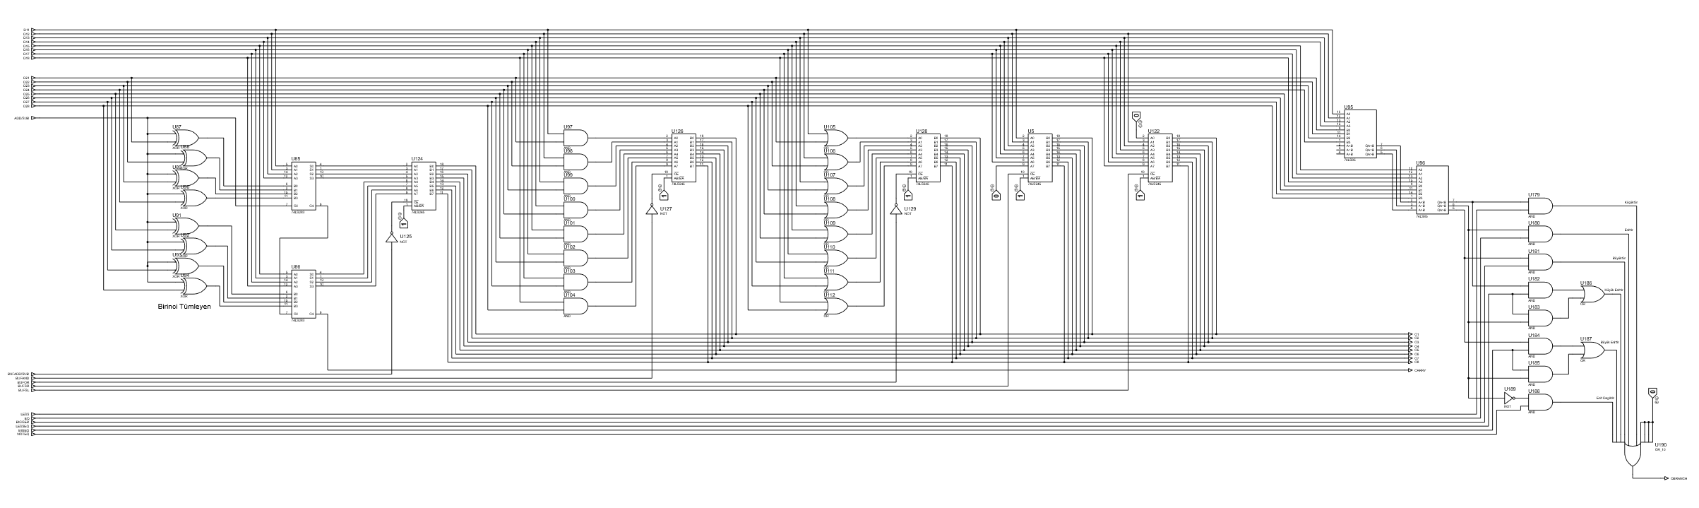
Şekil 8 ALU iç devresi (child circuit) Şekil 4 de gösterilen ana devrenin iç görünümüdür. Soldan sağa sırasıyla toplama ve çıkarma devresi, AND ile toplama devresi, OR ile toplama devresi, sola kaydırma devresi, sağa kaydırma devresi ve karşılaştırma işlemlerini gerçekleştiren karşılaştırma devresi

2.6 Hafıza Birimi Tasarlanması

Hafıza birimi için 11 bit adreslenebilen ve her adresinde 8 bit veri saklayabilen statik ram kullanılmıştır. Piyasada 6116 olarak adı geçmektedir ve 16 kilobayttır. Okuma ve yazma işlemleri aynı ayakları üzerinden olur. Bunu kontrol edebilmek için buffer ve seçici gibi elemanlar kullanılarak kontrol alanları eklenmiştir. Şekil 9 da BUS ile Hafıza biriminin arasındaki veri çakışmasını önlemesi amacıyla bir buffer konulmuştur.
Komutlardan da görülebileceği gibi Hafıza birimi adreslenirken kaydedicilerden gelen veri veya anlık veri kullanılabilir. Yani komutlar bir derleyici ile oluştururken Hafıza işlemlerini kontrol edebilmesi için o komut için anlık veri oluşturabilir veya bir veya birden çok kaydediciyi adresleme yapmak için kullanabilir.
Veri ise yine aynı şekilde kaydedicilerden veya anlık veriden gelebilir. Ayrıca şu an ilgili komutu bulunmasa bile ileride giriş çıkış ünitesinden gelen veri doğruca hafıza birimine yazılabilir. Bunu sağlayan kontrol alanları mevcuttur.

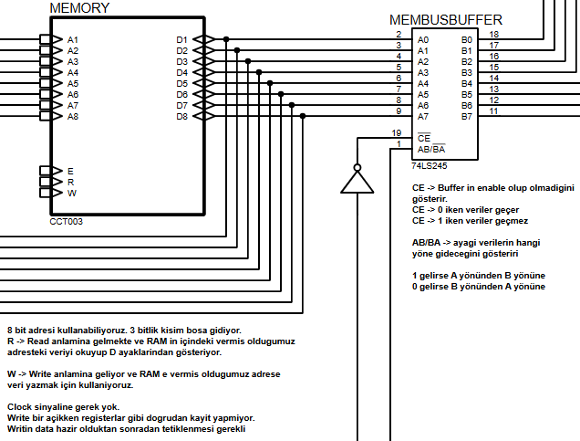
Şekil 9 Hafıza birimi

2.7 Sayıcı (Counter) Tasarlanması

Sayıcı program belleğindeki komutları tek tek geçmeye yarayan devredir. İşlemci her bir döngüsünde bir komut tamamlayacak şekilde tasarlanmıştır ve RISC-V komut setinin aksine tek tip uzunlukta komutlar içerir. Bu nedenle sayıcı tasarımı kısmen kolaydır ve basittir.
Bu projede dallanma komutları da işlenebilsin diye sayıcı ile dallanma kaydedicisi birbirine bağlıdır ve kontrol alanları vardır. ALU yazısından bahsedilen karşılaştırma işlemlerini yapan kısımdan çıkan sonuç doğrudan dallanma kaydedicisine ve sayıcıya bağlıdır. Buradan gelen sonuca göre sayıcı dallanma kaydedicisindeki adım kadar atlayabilir veya 1’er 1’er artmaya devam edebilir.
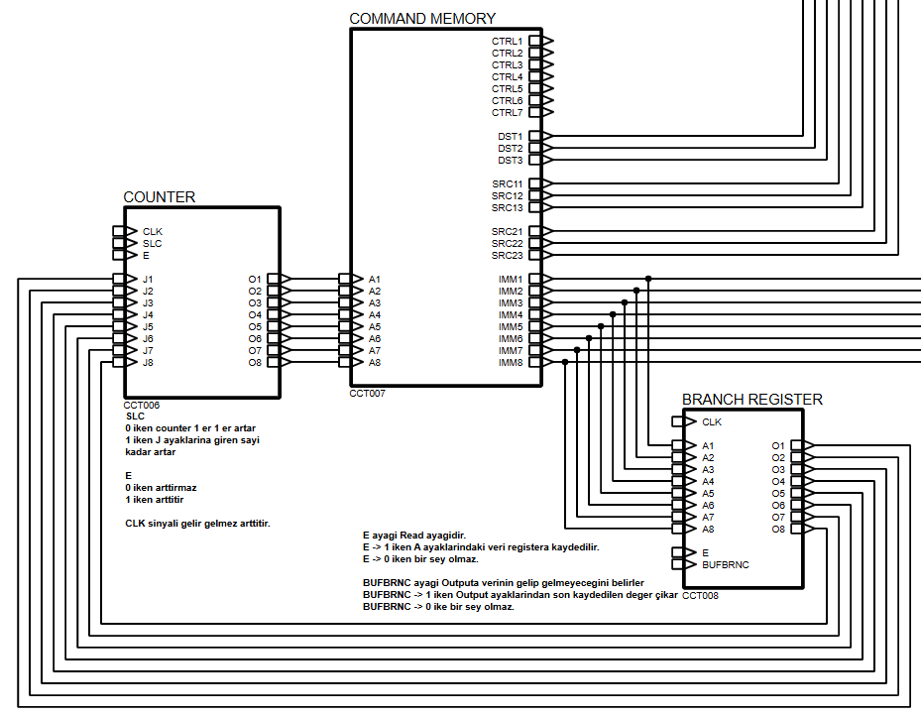
Şekil 10 Sayıcı ve Dallanma Kaydedicisi

2.8 Kontrol Ünitesi Tasarımı
Yukarıdaki resimlerin bir kısmından görebileceğiniz gibi işlemci üzerindeki devrelerin her biri en azından 1 kontrol alanı içeriyor. Örneğin buffer ve seçiciler verinin hangi yol üzerin geçeceğine karar vermemize yardımcı olan devreler. Bu devrelere gelen 1 veya 0 bit verisi ile işlemcinin ürettiği veya kaydettiği sonuç tamamen değişmektedir. Dolayısıyla her bir komut için her bir kontrol alanını tek tek kontrol etmek ve her birinde nasıl bir davranış sergilemesi gerektiğinin çözümlenmesi gereklidir.
Bu açık ara işlemci üzerindeki en karmaşık devredir ve oluşturulurken Karnough haritası tekniği kullanılır.
İşlemci üzerinde kontrol alanı içeren 11 tasarlanan devre vardır ve bunların toplam 28 adet kontrol alanı vardır. Kontrol alanlarının çoğu aktif veya aktif değil (enable) kontrolleridir. Her bir devrenin o anda aktif olup olmadığını ve bir hesaplama üretip üretmeyeceğini veya kayıt yapıp yapmayacağını belirtir. Bazı devrelerde ise aktiflik kontrolü yoktur çünkü onlar her komutta çalışan devrelerdir (örn: buffer, bazı seçiciler).

Karnough Map |  |  | Counter | Branch  Register |  | IMMTO  BUS  BUFFER | REGOR  IMM1 | REG_OR_  IMM2 |  | Memory |  |  | MEM_BUS  BUFFER |  | REGISTER  BLOK | Alu |  |  |  |  |  |  |  |  |  |  |  |  | REGISTER  DECODER |  | Input Output
 |  |  | SLC | E | BUF  BRNC | E | SLC | SLC | E-MEM  D | E | R | W | E | IN/OUT | CLEAR | ADD/  SUB | BUFF  ADD/SUB | BUF  AND | BUF  OR | BUF  SR | BUF  SL | LESS | EQ | BIG  GER | LESS  EQ | BIG  EQ | NOT  EQ | ISCLEAR  SRC1 |  | ENABLE  IN |  | LCD/D
 | Komut | Kontrol Ünitesi Kodu
1 | ADD | 0000000 | 0 | 0 | 0 | 1 | 0 | X | X | 0 | X | X | 0 | X | 0 | 0 | 1 | 0 | 0 | 0 | 0 | 0 | 0 | 0 | 0 | 0 | 0 | 0 |  | X |  | 0
2 | ADDIMM | 0000001 | 0 | 0 | 0 | 1 | 1 | X | X | 0 | X | X | 0 | X | 0 | 0 | 1 | 0 | 0 | 0 | 0 | 0 | 0 | 0 | 0 | 0 | 0 | 0 |  | X |  | 0
3 | SUB | 0000010 | 0 | 0 | 0 | 1 | 0 | X | X | 0 | X | X | 0 | X | 0 | 1 | 1 | 0 | 0 | 0 | 0 | 0 | 0 | 0 | 0 | 0 | 0 | 0 |  | X |  | 0
4 | SUBIMM | 0000011 | 0 | 0 | 0 | 1 | 1 | X | X | 0 | X | X | 0 | X | 0 | 1 | 1 | 0 | 0 | 0 | 0 | 0 | 0 | 0 | 0 | 0 | 0 | 0 |  | X |  | 0
5 | AND | 0000100 | 0 | 0 | 0 | 1 | 0 | X | X | 0 | X | X | 0 | X | 0 | X | 0 | 1 | 0 | 0 | 0 | 0 | 0 | 0 | 0 | 0 | 0 | 0 |  | X |  | 0
6 | ANDIMM | 0000101 | 0 | 0 | 0 | 1 | 1 | X | X | 0 | X | X | 0 | X | 0 | X | 0 | 1 | 0 | 0 | 0 | 0 | 0 | 0 | 0 | 0 | 0 | 0 |  | X |  | 0
7 | OR | 0000110 | 0 | 0 | 0 | 1 | 0 | X | X | 0 | X | X | 0 | X | 0 | X | 0 | 0 | 1 | 0 | 0 | 0 | 0 | 0 | 0 | 0 | 0 | 0 |  | X |  | 0
8 | ORIMM | 0000111 | 0 | 0 | 0 | 1 | 1 | X | X | 0 | X | X | 0 | X | 0 | X | 0 | 0 | 1 | 0 | 0 | 0 | 0 | 0 | 0 | 0 | 0 | 0 |  | X |  | 0
9 | SHIFTLEFT | 0001000 | 0 | 0 | 0 | 1 | 0 | X | X | 0 | X | X | 0 | X | 0 | X | 0 | 0 | 0 | 0 | 1 | 0 | 0 | 0 | 0 | 0 | 0 | 0 |  | X |  | 0
10 | SHIFTRIGHT | 0001001 | 0 | 0 | 0 | 1 | 0 | X | X | 0 | X | X | 0 | X | 0 | X | 0 | 0 | 0 | 1 | 0 | 0 | 0 | 0 | 0 | 0 | 0 | 0 |  | X |  | 0
11 | IMMTOREG | 0001010 | 0 | 0 | 0 | 0 | X | X | X | 0 | X | X | 0 | X | 0 | X | 0 | 0 | 0 | 0 | 0 | 0 | 0 | 0 | 0 | 0 | 0 | 0 |  | X |  | 0
12 | MEMTOREG | 0001011 | 0 | 0 | 0 | 1 | 1 | X | 0 | 1 | 1 | 0 | 1 | 1 | 0 | X | 0 | 0 | 0 | 0 | 0 | 0 | 0 | 0 | 0 | 0 | 0 | 0 |  | X |  | 0
13 | REGTOREG | 0001100 | 0 | 0 | 0 | 1 | X | 0 | 1 | 0 | X | X | 1 | 1 | 0 | X | 0 | 0 | 0 | 0 | 0 | 0 | 0 | 0 | 0 | 0 | 0 | 0 |  | X |  | 0
14 | REGTOMEM | 0001101 | 0 | 0 | 0 | 1 | 1 | 0 | 1 | 1 | 0 | 1 | 1 | 0 | 0 | X | 0 | 0 | 0 | 0 | 0 | 0 | 0 | 0 | 0 | 0 | 0 | 0 |  | X |  | 0
15 | BEQ | 0001110 | 1 | 1 | 1 | 1 | 0 | X | X | 0 | X | X | 0 | X | 0 | X | 0 | 0 | 0 | 0 | 0 | 0 | 1 | 0 | 0 | 0 | 0 | 0 |  | X |  | 0
16 | BNE | 0001111 | 1 | 1 | 1 | 1 | 0 | X | X | 0 | X | X | 0 | X | 0 | X | 0 | 0 | 0 | 0 | 0 | 0 | 0 | 0 | 0 | 0 | 1 | 0 |  | X |  | 0
17 | BLT | 0010000 | 1 | 1 | 1 | 1 | 0 | X | X | 0 | X | X | 0 | X | 0 | X | 0 | 0 | 0 | 0 | 0 | 1 | 0 | 0 | 0 | 0 | 0 | 0 |  | X |  | 0
18 | BGT | 0010001 | 1 | 1 | 1 | 1 | 0 | X | X | 0 | X | X | 0 | X | 0 | X | 0 | 0 | 0 | 0 | 0 | 0 | 0 | 1 | 0 | 0 | 0 | 0 |  | X |  | 0
19 | BGE | 0010010 | 1 | 1 | 1 | 1 | 0 | X | X | 0 | X | X | 0 | X | 0 | X | 0 | 0 | 0 | 0 | 0 | 0 | 0 | 0 | 0 | 1 | 0 | 0 |  | X |  | 0
20 | BLE | 0010011 | 1 | 1 | 1 | 1 | 0 | X | X | 0 | X | X | 0 | X | 0 | X | 0 | 0 | 0 | 0 | 0 | 0 | 0 | 0 | 1 | 0 | 0 | 0 |  | X |  | 0
21 | PRINTREG | 0010100 | 0 | 0 | 0 | 1 | X | 0 | 1 | 0 | X | X | 1 | 1 | 0 | X | 0 | 0 | 0 | 0 | 0 | 0 | 0 | 0 | 0 | 0 | 0 | 0 |  | 0 |  | 1
22 | IMMTOPRINTMEM | 0010101 | 0 | 0 | 0 | 1 | 1 | X | 0 | 1 | 1 | 0 | 1 | 1 | 0 | X | 0 | 0 | 0 | 0 | 0 | 0 | 0 | 0 | 0 | 0 | 0 | 0 |  | 0 |  | 1
23 | WRITEREG | 0010110 | 0 | 0 | 0 | 1 | X | X | X | 0 | X | X | 0 | X | 0 | X | 0 | 0 | 0 | 0 | 0 | 0 | 0 | 0 | 0 | 0 | 0 | 0 |  | 1 |  | 0
24 | IMMTOWRITEMEM | 0010111 | 0 | 0 | 0 | 1 | 1 | X | 0 | 1 | 0 | 1 | 1 | 0 | 0 | X | 0 | 0 | 0 | 0 | 0 | 0 | 0 | 0 | 0 | 0 | 0 | 0 |  | 1 |  | 0
25 | CLEARALLREG | 0011000 | 0 | 0 | 0 | 1 | X | X | X | 0 | X | X | 0 | X | 1 | X | 0 | 0 | 0 | 0 | 0 | 0 | 0 | 0 | 0 | 0 | 0 | 0 |  | x |  | 0
26 | CLEARSPECREG | 0011001 | 0 | 0 | 0 | 1 | X | X | X | 0 | X | X | 0 | X | 0 | X | 0 | 0 | 0 | 0 | 0 | 0 | 0 | 0 | 0 | 0 | 0 | 1 |  | x |  | 0

Tablo 3 | Karnough Map

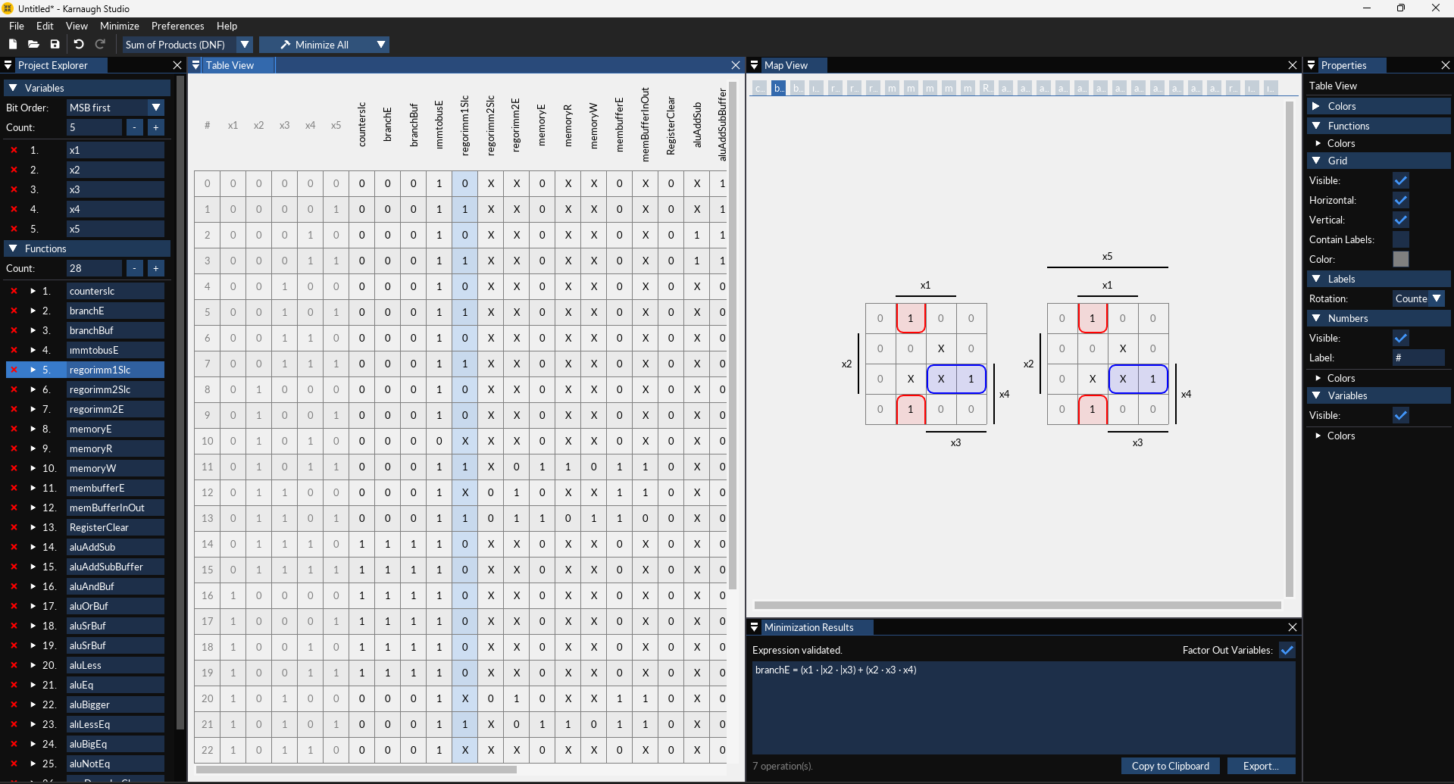
Şekil 11 Karnough Studio

Karnough haritası oluştururken Şekil 11 ‘den görebileceğiniz üzere Karnough Studio adında program kullanılmıştır. Sağ altta ilgili kontrol alanını nasıl kontrol edebileceğimiz Sum Of Product (DNF) formatında gösterilmektedir. Buradaki nokta işaretleri AND , artı işaretleri OR ve dik çizgi işaretleri de o değerin tersini ifade etmektedir. Bu bilgiler doğrultusunda 28 kontrol alanı için de ayrı ayrı AND ve OR kapıları kullanarak komut koduna göre bir kontrol ünitesi tasarlanmıştır. Örnek olması için sadece counterSLC kontrol alanının hesaplanması şekil 12’deki gibi yapılacaktır.

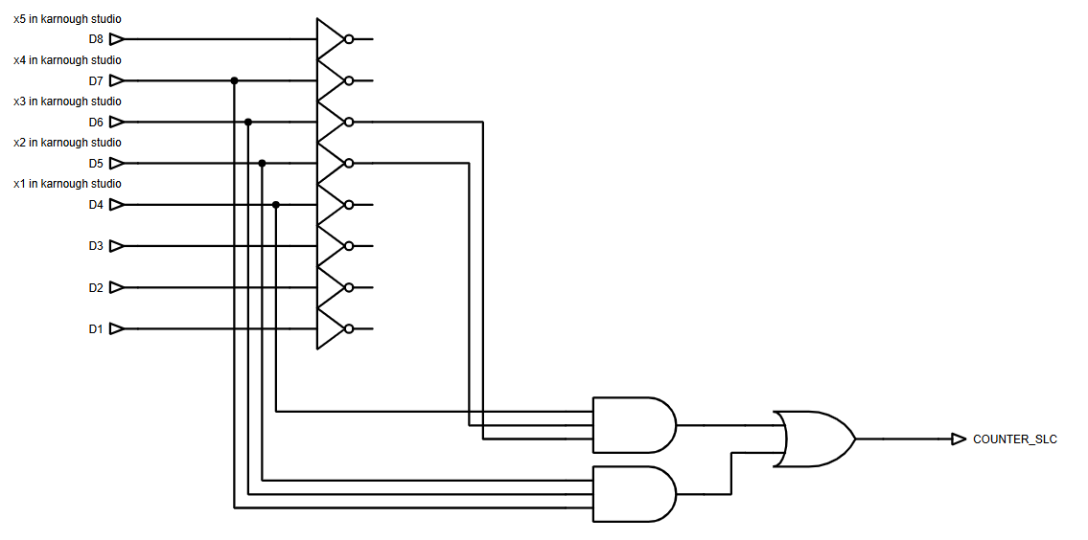
Şekil 12 Counter SLC Kontrol alanı için devre ((x1 · |x2 · |x3) + (x2 · x3 · x4))

Tüm kontrol ünitesini Şekil 13’teki görselden görebilirsiniz. Kontrol ünitesinin Şekil 3’teki mimariye eklenmiş halini de Şekil 14’de görebilirsiniz.


Şekil 13 Kontrol Ünitesi İçi (Child circuit)

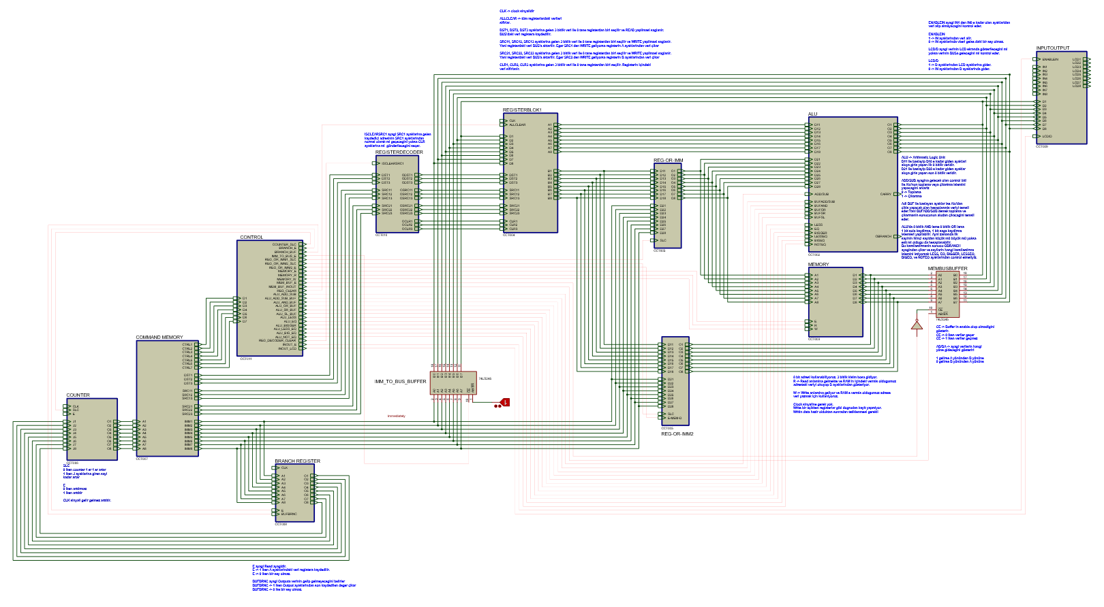
Şekil 14 Kontrol Bloğu Eklendikten Sonraki Mimari

- Sonuç:

3.1 Harward Mimarisinin Götürüleri

Harward mimarisinin benimsenmesi ile program belleği ile veri belleğinin ayrı olması veriye erişim anlamında kolaylık getirse de kontrol ünitesindeki karmaşıklığın artması ve yer maliyetini artması gibi sonuçlar doğurmuştur.

Tek komutta tek işlem mantığının belirlenmesi de aynı şekilde kontrol ünitesinin karmaşıklığını arttırmıştır.

Yukarıda sayılan iki nedenden dolayı elde edilen üstünlüğün kontrol ünitesi tasarlanması sırasında kaybedilmiş gibi görünüyor. Bu cümlenin sonucuna karar verecek olan şey işlemcinin kullanım alanı ve işlemleri olacaktır.

8 bitlik ve 1 kilobaytlık bir işlemci tasarlamış olmamız günümüzde çok az konumda ve çok az bir işlem yapabilecek şekilde olduğundan şimdilik işe yarar bir yönü yoktur.

3.2 Derleyici Tasarım Eksikliği

Proje önerisinde planlanan ancak sonrasında çeşitli nedenlerden dolayı proje sonucuna yetiştirilemeyen derleyici tasarımı konusunun eksik olması nedeniyle işlemci üzerinde çok sayıda ve hızlı bir şekilde testler yapılamamaktadır. Maalesef şimdilik sadece program belleğine manuel olarak kayıtların atılmasının ardından işlemcinin çalışmasını adım adım izleyebilmekteyiz. Elde edilen sonuçlar doğrudan görüntülenemediği için simülasyon ortamında tek tek incelenip işlemcinin doğru çalışıp çalışmadığına karar vermekteyiz.

3.3 Başardıklarımız

Komut uzunluğunu tek tür ve 24 bit uzunluğunda yaptığımızdan dolayı her bir saat döngüsünde tek bir işlem yapabilen işlemci tasarlanmış oldu. 128 farklı komut oluşturulabilecek kadar komut çeşidi havuzu vardır. Şimdilik sadece 26 komut kullanılmıştır. İşlemciyi geliştirmek isteyen bir başkası için oyun alanı bırakmış olduk.

Var olan komutları ve mimariyi değiştirmediği sürece eklediği her bir devre ve komut ile işlemciyi bir sonraki seviyeye yükseltebilir.

8 bit olarak tasarlanmasına rağmen aynı kontrol üniteleri ve işlemler bırakılarak sadece ilgili alanlardaki elektronik devreler değiştirilerek 16, 32 veya 64 olacak şekilde güncellenebilir.

- Çıktılar (Yayınlar,sunumlar v.b.)

Herhangi bir yayın veya sunum yapılmamıştır. Bildiri yazısı yazılmıştır ancak yayınlanmamıştır.

- Proje ile ilgili harcama kalemleri hakkında ayrıntılı bilgi

Herhangi bir harcama kalemi bulunmamaktadır. Proje simülasyon ortamında üretilmiştir. PCB devre haline getirilip üretiminin planlanması üzerinde düşünülebilir.

PROJE YÜRÜTÜCÜSÜNÜN  ADI – SOYADI - İMZA | DANIŞMANIN  ADI – SOYADI - İMZA
Musa Akyüz | Dr. Öğr. Üyesi Ümit Şentürk
 | 

Tarih : 18.09.2024

